**ANEXO DE LA GUÍA DE APRENDIZAJE Nº 1**

Estimado aprendiz en este formato usted debe desarrollar correctamente los ejercicios dispuestos en la guía Nº 1, (ítems 3.1 y 3.4) como evidencia de que ha alcanzado el resultado de aprendizaje propuesto para esta actividad de aprendizaje.

**Ítem 3.1**

Observe el video **“Lenguajes de Programación”**, en el siguiente enlace: <https://www.youtube.com/watch?v=fPehRTGpVF8> y anote en el espacio inferior las ideas principales que usted pueda extraer de lo que expone el autor.

**IDEAS PRINCIPALES EXTRAIDAS DEL VIDEO**

|  |  |
| --- | --- |
| 1 | Los lenguajes de programación tienen reglas sintácticas, que definen sus estructuras y el significado de los elementos |
| 2 | Un lenguaje de programación nos permite escribir soluciones a problemas, donde dichas soluciones pueden ser comprendidas por el ser humano y la computadora la cual podra interpretar y ejecutar las acciones indicadas en el código |
| 3 | Hay lenguajes interprétes y lenguajes compiladores, que son leídos de maneras diferentes por el computador |

Item 3.4

Elabora un mapa conceptual, el que resuma las generalidades y los componentes básicos del lenguaje de programación c++.

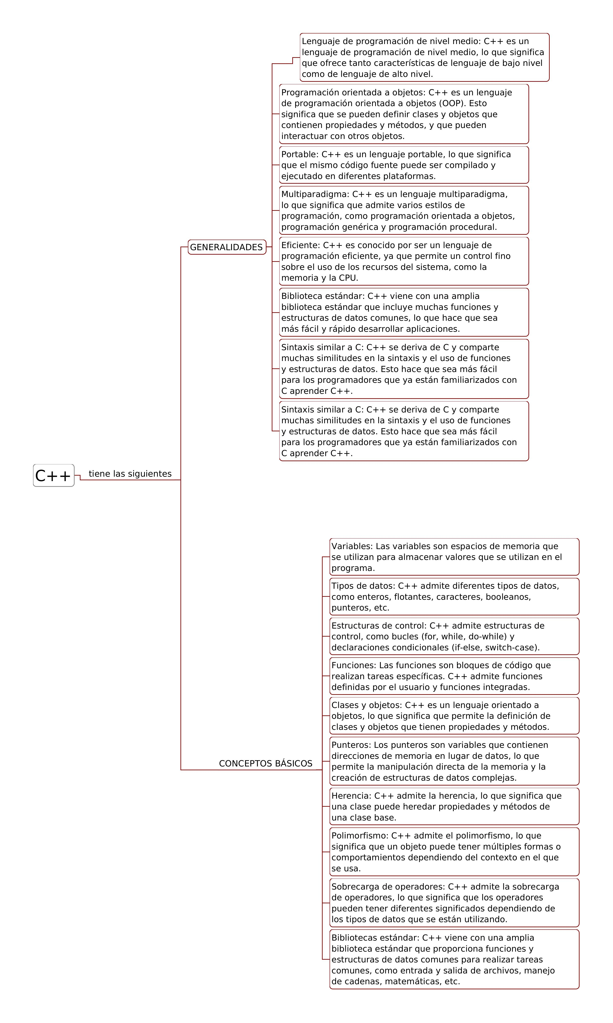

**Envíe estas respuestas a su tutor mediante el enlace “envío evidencia Actividad de Aprendizaje 1”, ubicado en el espacio “Actividades” del menú principal.**